善化國小104學年度上學期六年級乙班
廉政誠信融入式課程教學成果表
活動名稱 |  | 珍惜健保資源、認識智慧財產權
時間 |  | 104/11/12 15:20~16:00(第七節)、104/11/26 15:20~16:00(第七節)、104/12/10 15:20~16:00(第七節)，共3節
地點 |  | 六乙教室
人數 |  | 29人
成果照片 | 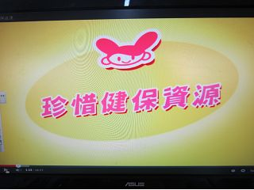
成果照片 | 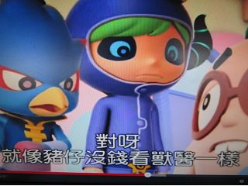

成果照片 | 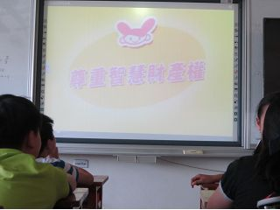
成果照片 | 